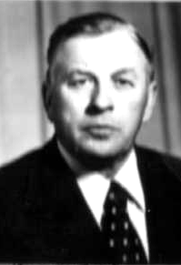 Іван Ануфрыевіч Тананка

Ураджэнец в. Лукі Карэліцкага раёна Гродзенскай вобласці.

Малодшы сяржант, наводчык 1109-га артылерыйскага знішчальнага супрацьтанкавага палка. У снежні 1944 года трапіў на фронт. У пачатку 1945 года быў прызначаны ў разведку. У час баёў на захадзе Польшчы быў кантужаны і паранены ў правы бок. У красавіку 1945 года пераведзены для далейшай службы ў 2035-ы гаўбічны артылерыйскі полк 5-ай механізаванай чырвонасцяжнай ордэна Кутузава гвардзейскай дывізіі. У Германіі Тананка І.А. служыў да кастрычніка 1945 года. Затым 5-ая механізаваная дывізія была накіравана на Усход і ў снежні гэтага ж года апынулася ў Іране, каля горада Мішхед. У канцы 1947 года быў дэмабілізаваны.

Узнагароджаны медалём “За адвагу”, ордэнам Чырвонай Зоркі.

Працаваў настаўнікам ваеннай падрыхтоўкі Лукскай сярэдняй школы. У 1971 годзе спраектаваў ільнасушыльны комплекс, першы ў Рэспубліцы. За гэта вынаходніцтва ён быў узнагароджаны Ганаровай граматай ВДНГ Беларускай ССР.